**UNIVERSIDAD NACIONAL MAYOR DE SAN MARCOS**

**FACULTAD DE INGENIERÍA DE SISTEMAS E INFORMÁTICA**

**ESCUELA PROFESIONAL ACADÉMICA DE INGENIERÍA DE SOFTWARE**



**SISTEMA DE PUNTO DE VENTA PARA LICORERIA - eLiquor**

**DOCUMENTO DE ESPECIFICACIÓN DE UI**

**Docente: LENIS ROSSI WONG PORTILLO**

**Curso: Gestión de la configuración de software**

**Sección: 1**

**Grupo: 2**

**Integrantes:**

* **Tejeda Echegaray, Yosmar Aldair 20200298**
* **Figueroa Garay, Jhoan Joseph 20200261**
* **Paz Anchayhua, Gerardo Ruben 20200080**
* **Alvarez Huarsaya, Richard Saul 20200047**
* **Ortiz Urbai, Sebastian 20200056**
* **Chavez Campos, Jean Pier 20200071**
* **Aznaran Cabrera, Gerson Eduardo 20200247**
* **Tuyo Acero, Gustavo Alonso 20200302**

**Semestre 2022 - 2**

**HISTORIAL DE VERSIONES**

| **Versión** | **Autores** | **Descripción** | **Fecha** |
| --- | --- | --- | --- |
| **1.0** | * **Ortiz Urbai, Sebastian.** * **Paz Anchayhua, Gerardo** | **Se terminó la descripción del documento, Historias de usuario y vistas del sistema.** | **21/10/2022** |
| **1.1** | * **Ortiz Urbai, Sebastian.** * **Paz Anchayhua, Gerardo** | **Se rediseñaron algunas interfaces y se actualizaron las imágenes de las mismas.** | **10/11/2022** |

Índice

**1. Descripción** **4**

**2. Historias de usuario** **4**

**3. Vistas del sistema** **5**

3.1. VIEW 01: Interfaz de Autenticación de usuario (Login) 5

3.2. VIEW 02: Interfaz de Menú 6

3.3. VIEW 03: Interfaz de registro de ventas y devoluciones 7

3.4. VIEW 04: Interfaz de Gestión de Inventarios 12

3.5. VIEW 05: Interfaz de generación de reportes. 15

3.6. VIEW 06: Interfaz de registro y control de usuarios 17

3.7. VIEW 07: Interfaz de gestión de proveedores 18

3.8. VIEW 08: Registro de Clientes 20

3.9. VIEW 09: Interfaz de configuración 22

# Descripción

El presente documento tiene como objetivo definir el prototipo de los modelos visuales que se aplicaran en el sistema de Punto de Venta eLiquor.

Para poder justificar la creación de cada interfaz y cómo interactuara el usuario con el sistema, consideraremos el documento de listas de historias de usuario (SPVL- LHU) el cual representa las funcionalidades generales que busca el usuario, de forma que trabajaremos una relación entre las vistas que ofrece el sistema y las funcionalidades.

# Historias de usuario

| ID_HU | Título |
| --- | --- |
| HU-01 | Acceso de la aplicación cajero o administrador |
| HU-02 | Registro y control de usuarios |
| HU-03 | Gestión de inventarios |
| HU-04 | Registro de ventas |
| HU-05 | Generación de reportes |
| HU-06 | Registro de clientes |
| HU-07 | Gestión de proveedores |
| HU-08 | Botón de ayuda de visualización del programa |

Usaremos este listado de historias de usuario (el cual se encuentra más detallado en el documento SPVL-LHU.docx) para luego definir qué vistas cumplen con la necesidad descrita por el cliente. Puesto que no todas las funcionalidades están totalmente trabajadas y discutidas con el equipo, se omitieron algunas de las historias de usuario en la posterior especificación de las interfaces.

# Vistas del sistema

A continuación vamos a describir la interfaz de usuario siguiendo el formato de vistas, hemos trabajado este formato de manera que una sola vista pueden abarcar muchas otras interfaces relacionadas a funcionalidades de un módulo, como lo pueden ser todas las acciones que se realiza sobre un registro al ser gestionada por el usuario. Como se verá a continuación, la idea que tenía en mente el equipo para el diseño de las interfaces fue el minimalismo, pues consideramos que las interfaces de los software más populares del mercado en la actualidad usan esta filosofía de diseño para verse modernos y elegantes, este diseño también es muy común en sitios web y en aplicaciones móviles. Con esta idea en mente, en el diseño también se ha considerado que la interfaz sea muy intuitiva, esto significa que buscamos que un usuario sea capaz de ubicar las funciones que el desea usar sin perder mucho tiempo en encontrarlas, una situación que podría provocar la falta de elementos en pantalla.

## VIEW 01: Interfaz de Autenticación de usuario (Login)

Esta interfaz se encargará de permitir a todo que se encuentre precisamente registrado ingresar al sistema, por lo que tiene como objetivo cubrir la historia de usuario HU-01. Es lo primero que se visualizará cuando se inicie el software y es algo necesario pues le ofrece más seguridad al usuario. La vista de autenticación se separa en dos interfaces, la única similitud en ambas es que presenta el nombre del software y un botón para salir. La primera interfaz es para seleccionar el usuario (Gráfico 1), para ello aparece una lista de usuarios registrados. Se tendrá que seleccionar alguno de esos usuarios y presionar la flecha que se encuentra debajo. Luego se mostrará la interfaz de ingreso de credenciales (Gráfico 2), esta solo tiene un campo: el PIN. El PIN funciona como la contraseña del usuario y solo tiene 4 dígitos. El diseño ha considerado que este punto de venta será usado con pantallas táctiles, que es lo más usual en este tipo de negocios pues acelera las acciones que realiza el usuario con el sistema. Es por ello que se tomó la decisión de añadir elementos como un teclado numérico táctil, pues en esta situación será más fácil y cómodo para el cajero así ingresar sus credenciales.

Gráfico 1: Interfaz de selección de usuario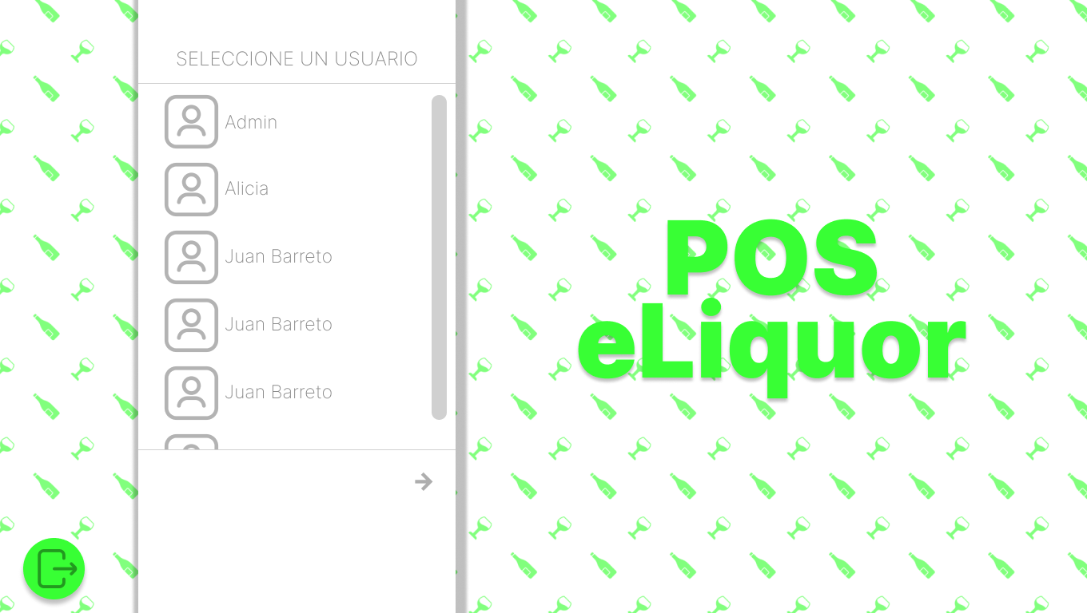

# 

Gráfico 2: Interfaz de ingreso de credenciales

## VIEW 02: Interfaz de Menú

La interfaz de menú (Gráfico 3)permitirá al usuario acceder al resto de módulos del sistema. Son un total de 6 módulos y cada uno abarca seis de las historias de usuario antes descritas: Registro de ventas y devoluciones; generación de reportes; registro y control de usuarios; gestión de inventarios; registro de clientes y gestión de proveedores. Este además ofrece datos como el código de tienda, el número de terminal, así como el nombre de la tienda. Además, aquí aparecen los botones para acceder a la configuración del sistema y el botón de ayuda, elementos que se encontrarán en el resto de vistas a partir de ahora. En general, el objetivo del menú es servir como enlace entre el usuario a todas las funcionalidades que este necesita, así como dar información general del sistema y el negocio.

Gráfico 3. Interfaz de menú

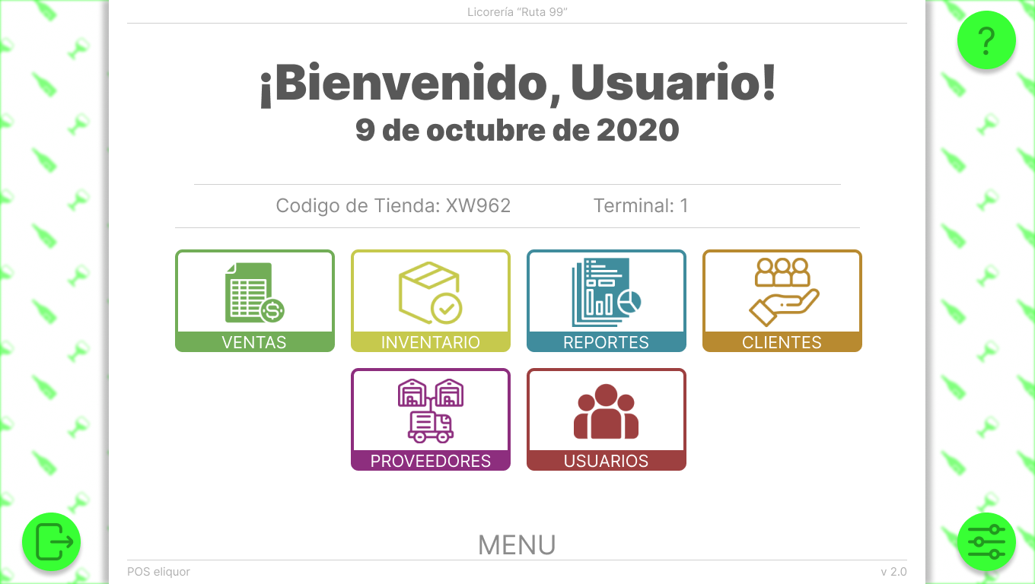

## VIEW 03: Interfaz de registro de ventas

Esta interfaz (Gráfico 4) cubre la historia de usuario HU-04. Se encarga de ofrecer un proceso ágil de venta y rápido registro de los datos generados. La interfaz considera el interés del usuario (cajero) por buscar los productos que un cliente desea comprar, para ello hay un panel que sirve para enseñar el catálogo de licores, que además ofrece funcionalidades de visualización. Los productos que este elija pasarán a la lista de venta que se encuentra a la izquierda de la pantalla. Por otro lado, se encuentra el teclado numérico que permitirá al usuario poder editar algunos datos del producto antes de ingresar a la lista, como lo es la cantidad que el cliente desea comprar o el precio al que se vende. Cada elemento de la lista puede aumentarse o disminuirse en cantidad unidad por unidad usando los botones que se encuentran en la parte inferior de la lista, además de poder otro tipo de detalles del producto (impuestos, descuentos, etc) con el botón con tres puntos, esto último se realizará en una ventana emergente (Gráfico 5). Se muestran el resumen de venta, y los botones para cancelar la operación (borrar los datos de la lista), para definir al cliente que cuyos datos aparecerán luego en el recibo, o para realizar el pago.

Gráfico 4. Interfaz de registro de ventas y devoluciones.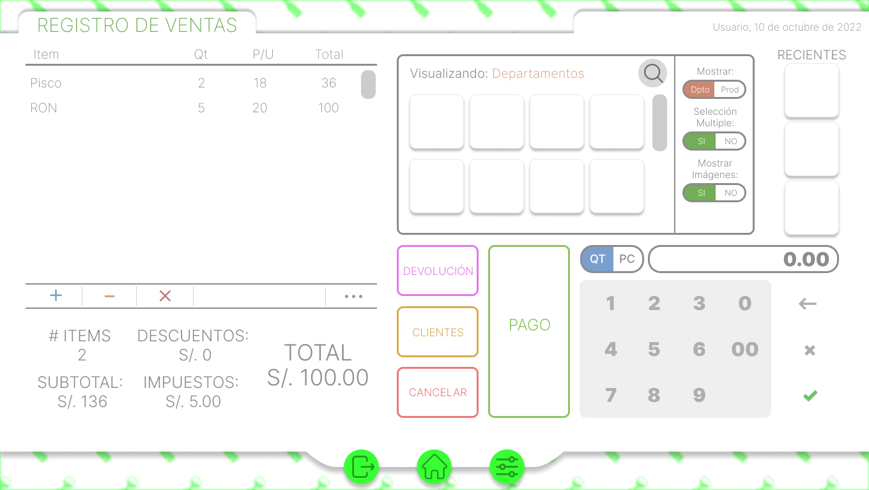

Gráfico 5. Interfaz de edición de Detalles de Producto (Ventana Emergente)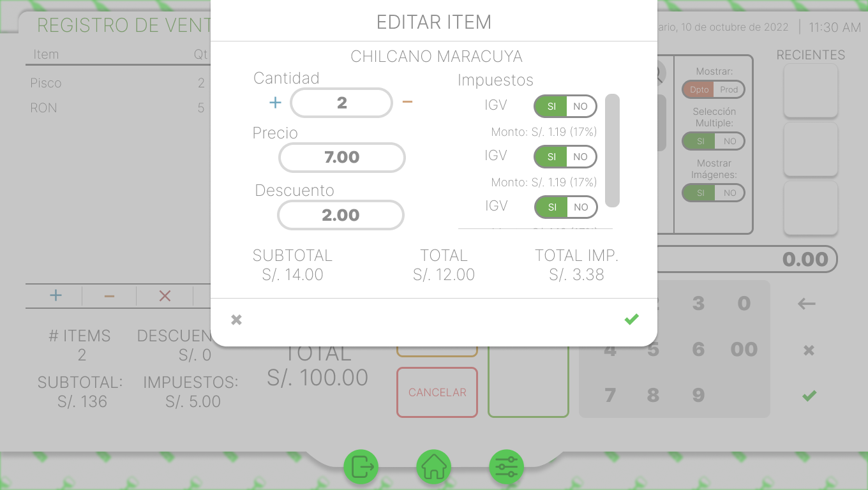

El proceso de pago lleva una interfaz a parte, que pedirá en un inicio el monto a cobrar (Gráfico 6), luego mostrará el cambio a entregar al cliente (Gráfico 7). El diseño de ventanas emergentes y el de confirmación de un proceso serán elementos que se repetirán en el resto de módulos como se verá posteriormente.

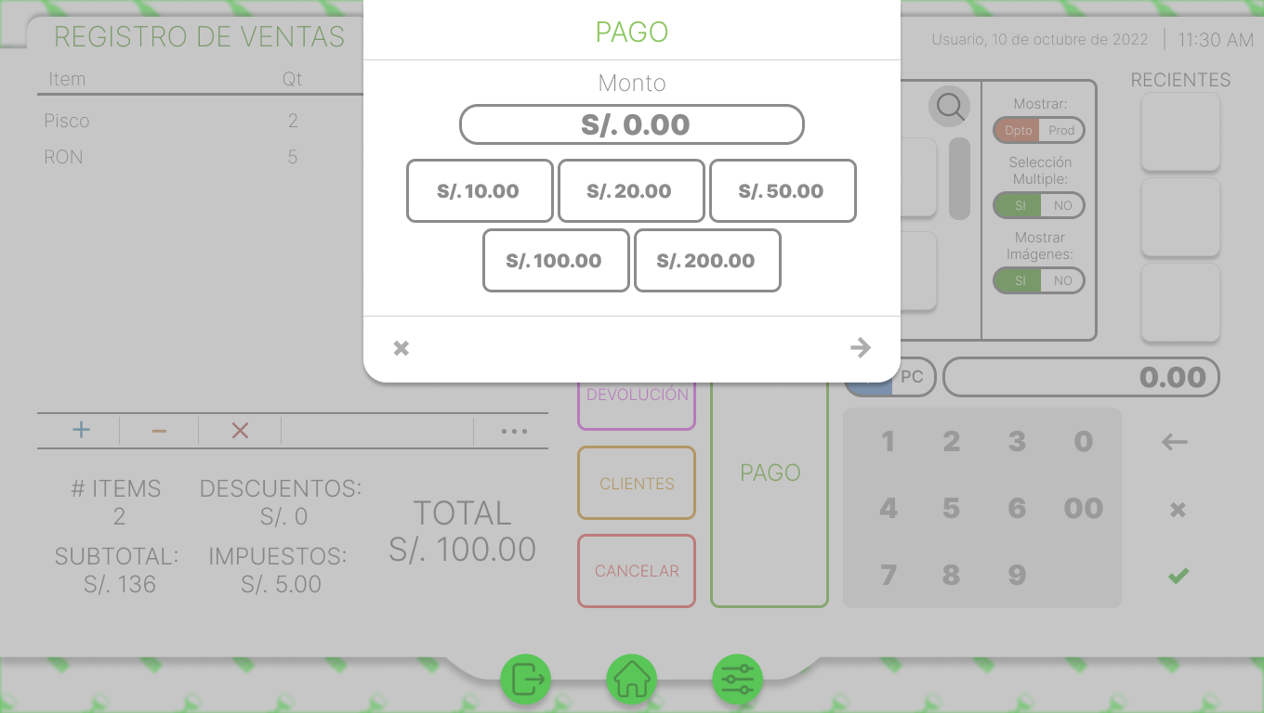

Gráfico 6. Interfaz de ingreso de monto a cobrar (Ventana Emergente)

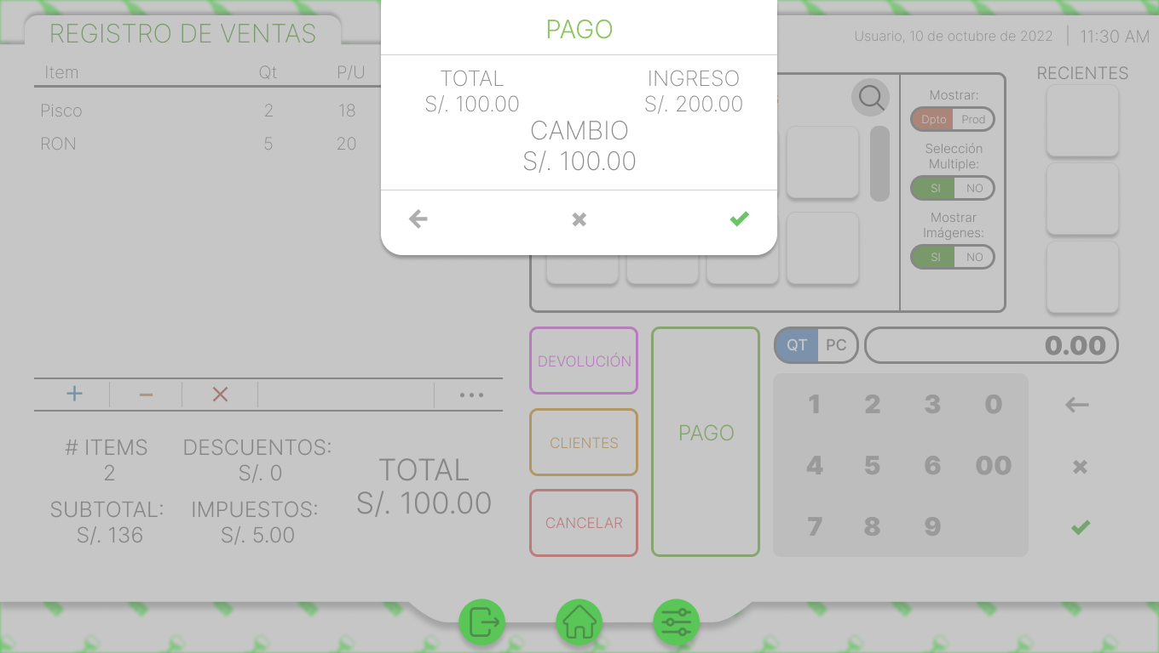

Gráfico 7. Interfaz de culminación de venta (Ventana Emergente)

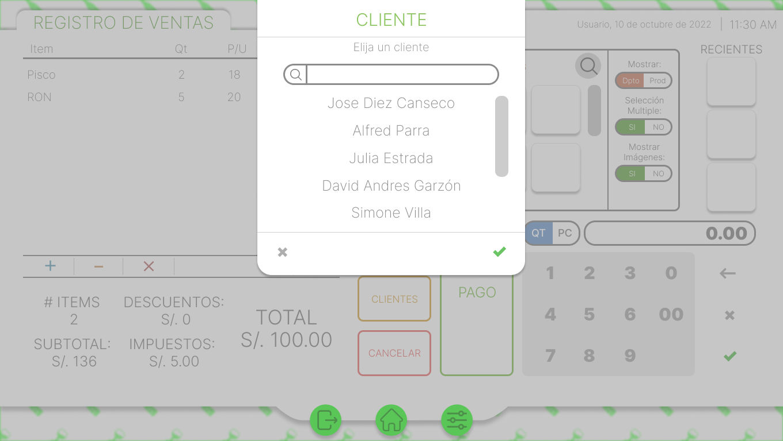

Gráfico 8. Interfaz de seleccionar cliente (Ventana emergente).

## VIEW 04: Interfaz de Gestión de Inventarios

Esta interfaz (Gráfico 9) permite al usuario poder ver todos los productos que se tienen en la tienda. Los productos se organizan en departamentos y eso es lo primero que se muestra al entrar al módulo. Se pueden seleccionar si se desea ver los departamentos o productos solamente. Si se desea ver los productos de un departamento se puede usar el botón inferior “ver productos” luego de seleccionar un departamento.

Gráfico 9. Interfaz de gestión de inventarios.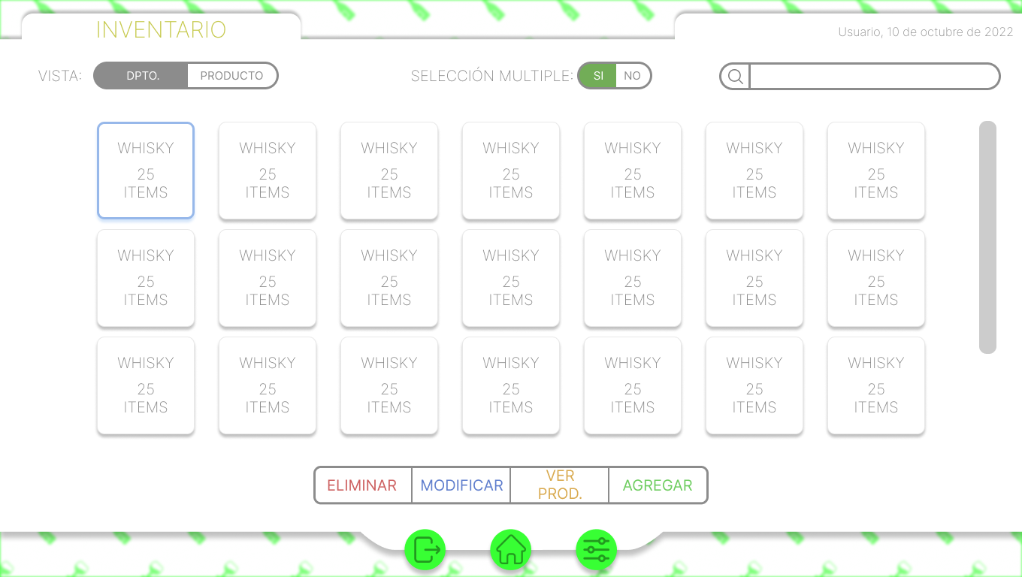

Se puede además añadir departamentos (Gráfico 10), modificarlos o eliminarlos. La interfaz para modificar es la misma que aparece al agregar un departamente, solo que los datos del mismo se cargan de la base de datos. Esto mismo pasa al modificar productos.

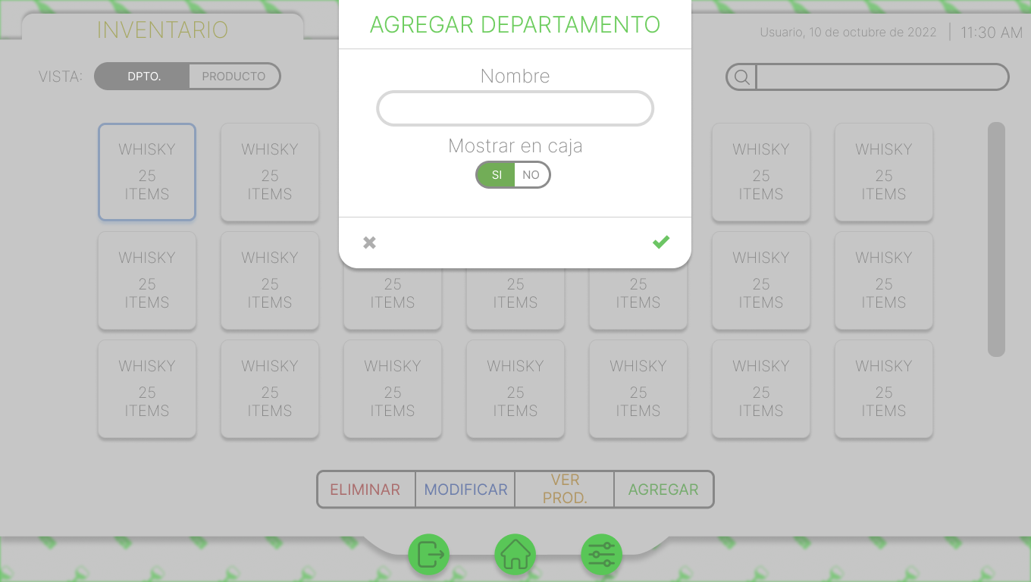

Gráfico 10. Interfaz de añadir departamento(Ventana Emergente).

Los productos funcionan de la misma manera que los departamentos, estos pueden agregarse (Gráfico 11), modificarse o eliminarse (Gráfico 12). Además, se pueden ingresar cantidades cada vez que un proveedor entregue nuevos unidades de productos (Gráfico 13 y Gráfico 14).

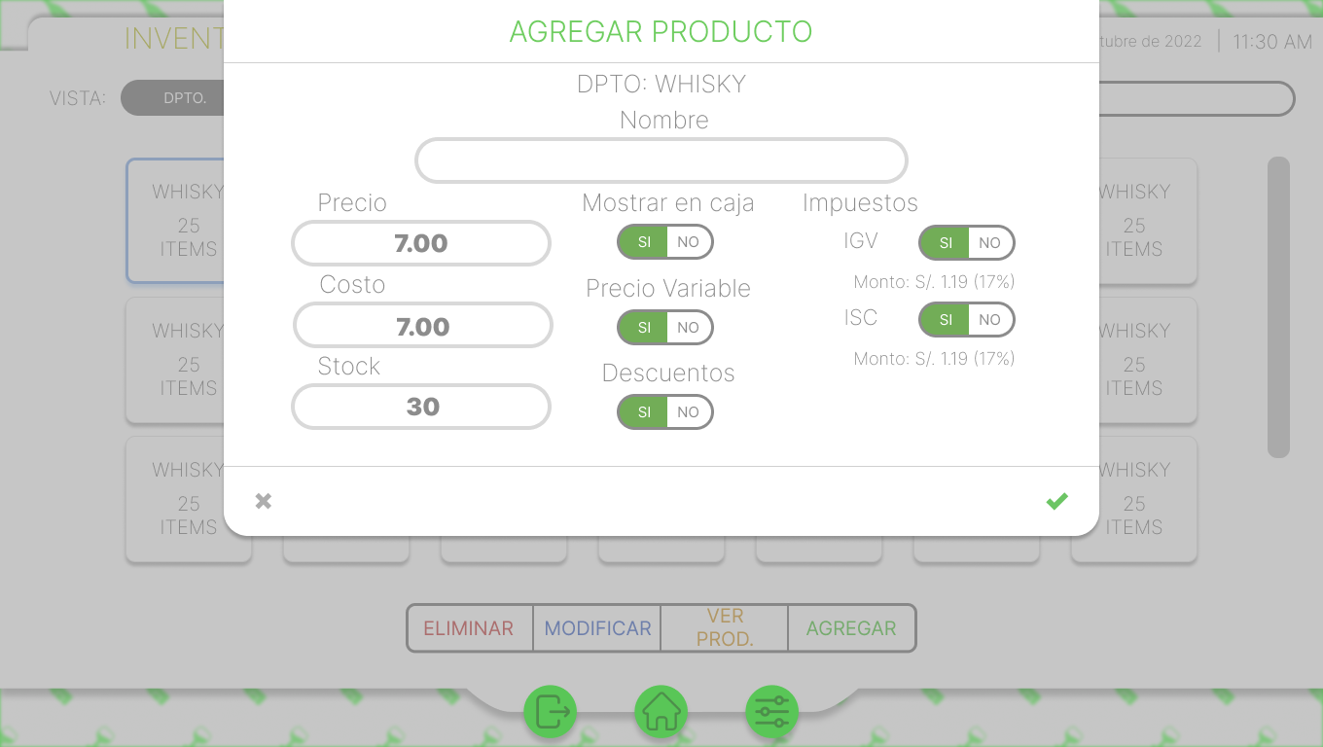

Gráfico 11. Interfaz de añadir producto (Ventana Emergente).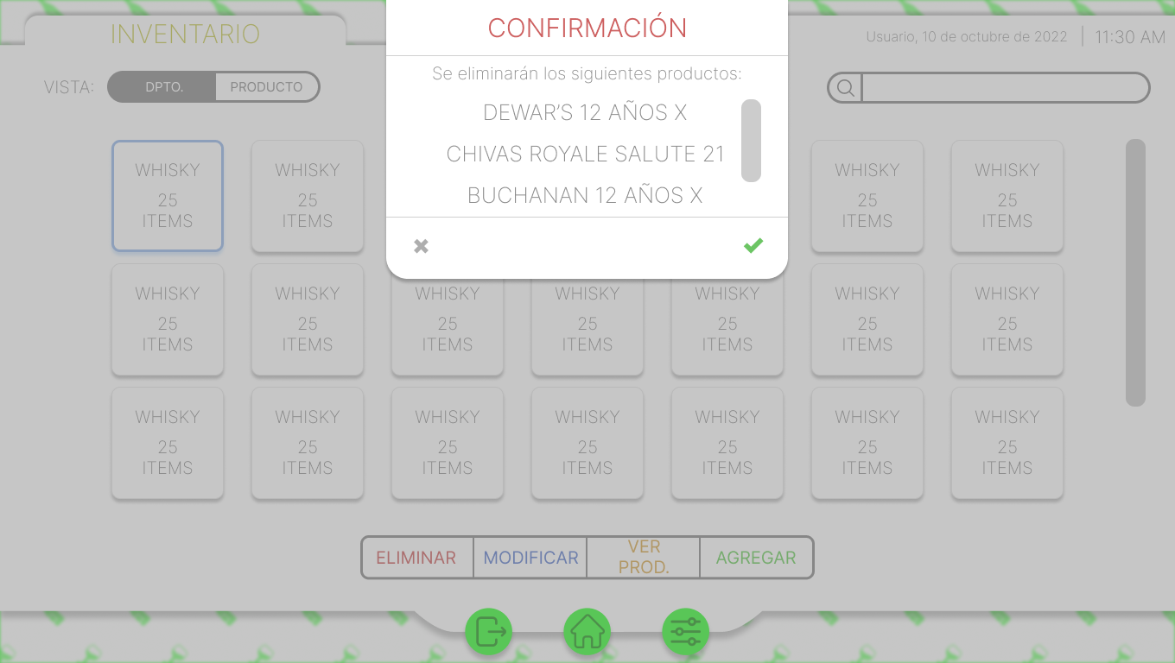

Gráfico 12. Interfaz de eliminar producto (Ventana Emergente).

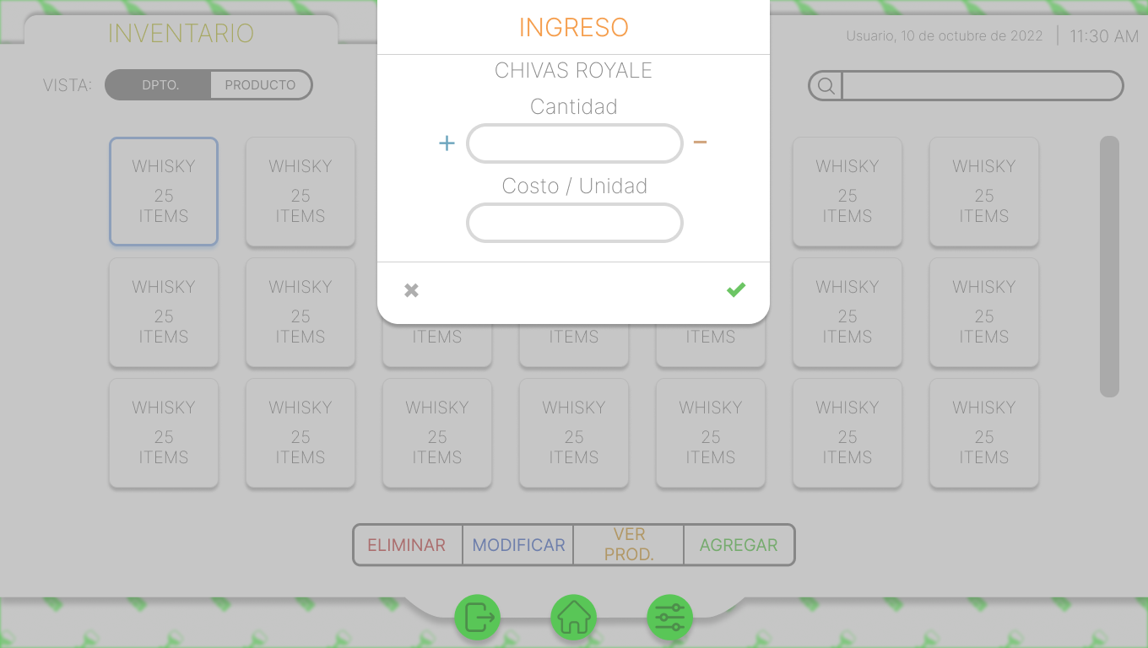

Gráfico 13. Interfaz de ingreso de nueva cantidad de productos (Ventana emergente).

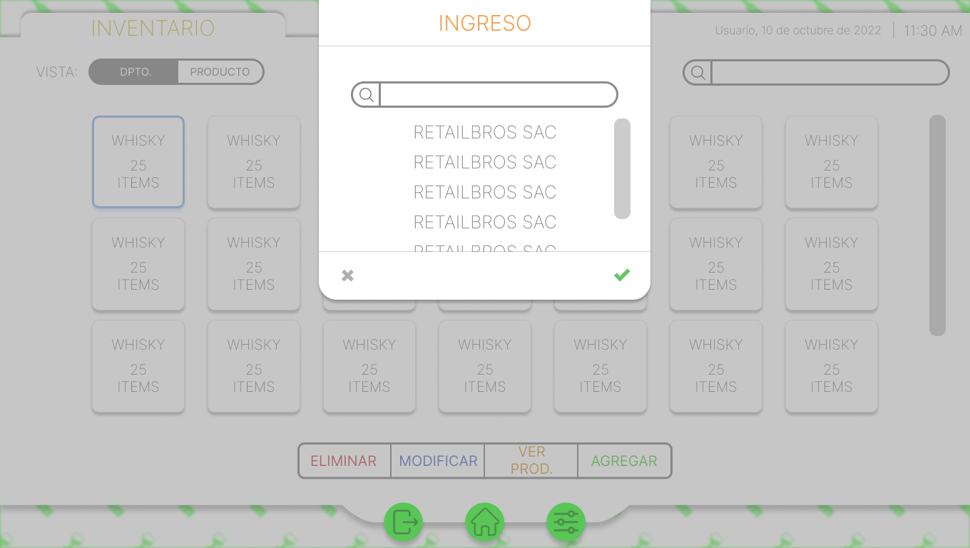

Gráfico 14. Interfaz de selección de proveedor en ingreso de productos(Ventana emergente).

## VIEW 05: Interfaz de generación de reportes.

Esta interfaz (Gráfico 15) permite al usuario visualizar un reporte de ventas en una tabla, además le ofrece datos de resumen de ventas y detalle de cada venta realizada, por lo que cubre la historia de usuario HU-05.

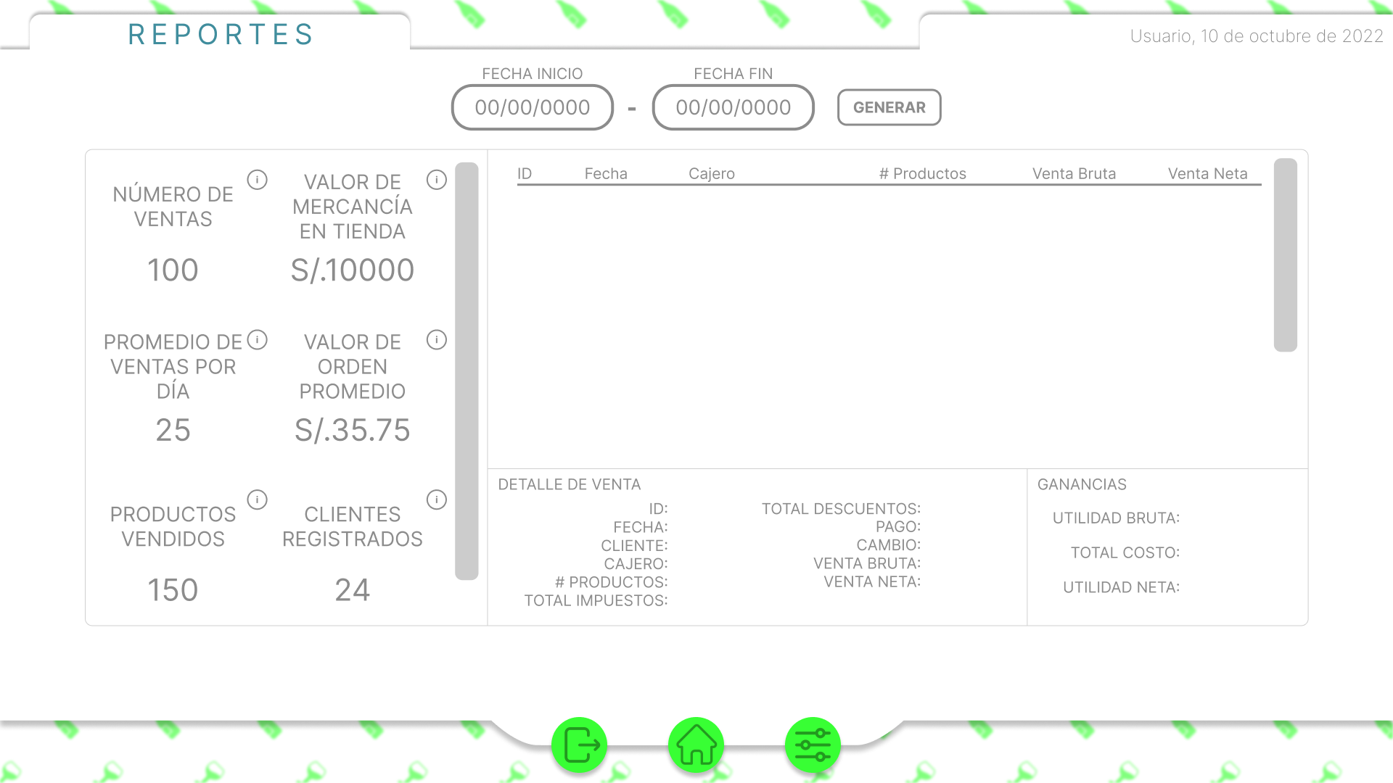

Gráfico 15. Interfaz de generación de reportes.

## VIEW 06: Interfaz de registro y control de usuarios

Esta interfaz permite al usuario ver los usuarios registrados en el sistema (Gráfico 16) además de poder agregarlos (Gráfico 17), modificarlos y eliminarlos (Gráfico 18). Por lo tanto, esta vista cubre la historia de usuario HU-02.

Gráfico 16. Interfaz de registro y control de usuarios.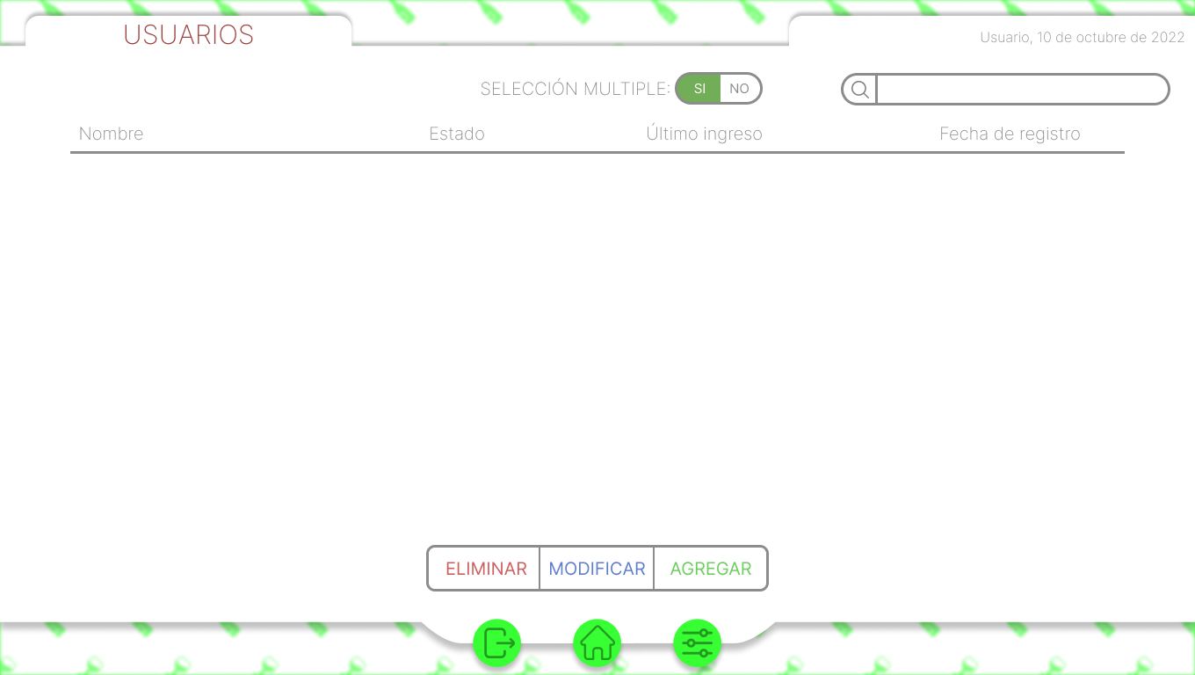

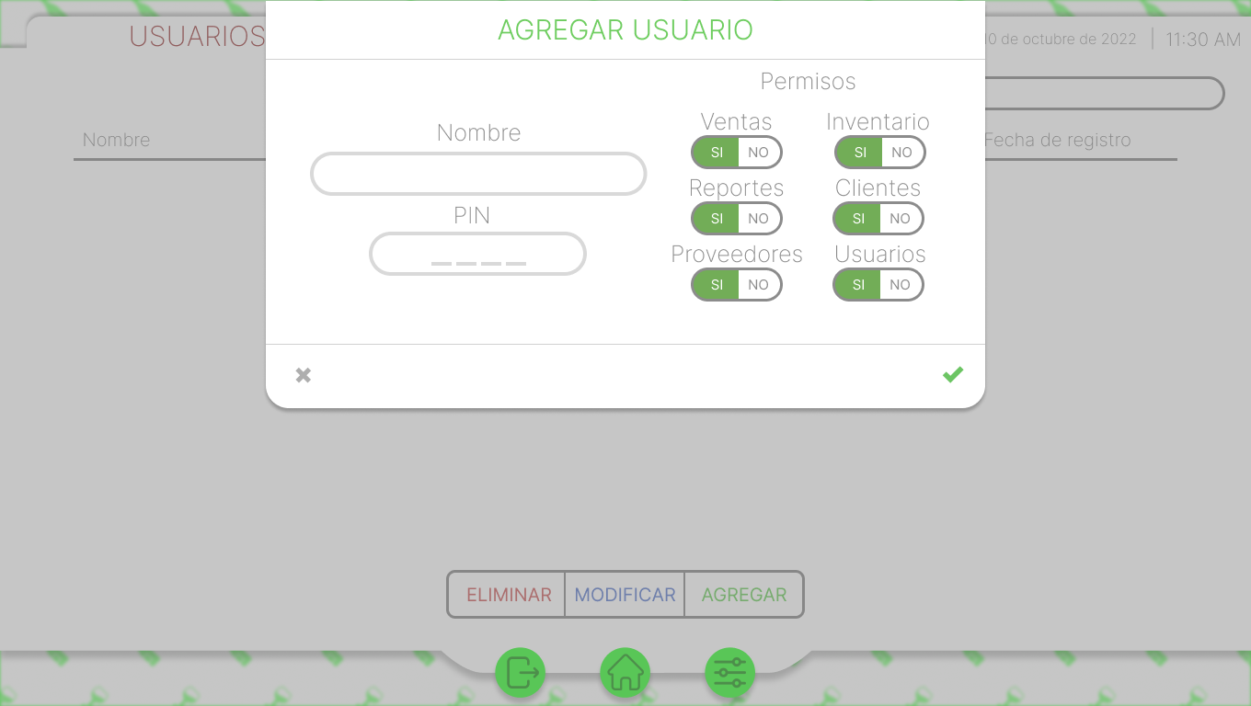

Gráfico 17. Interfaz de agregar usuario (Ventana emergente).

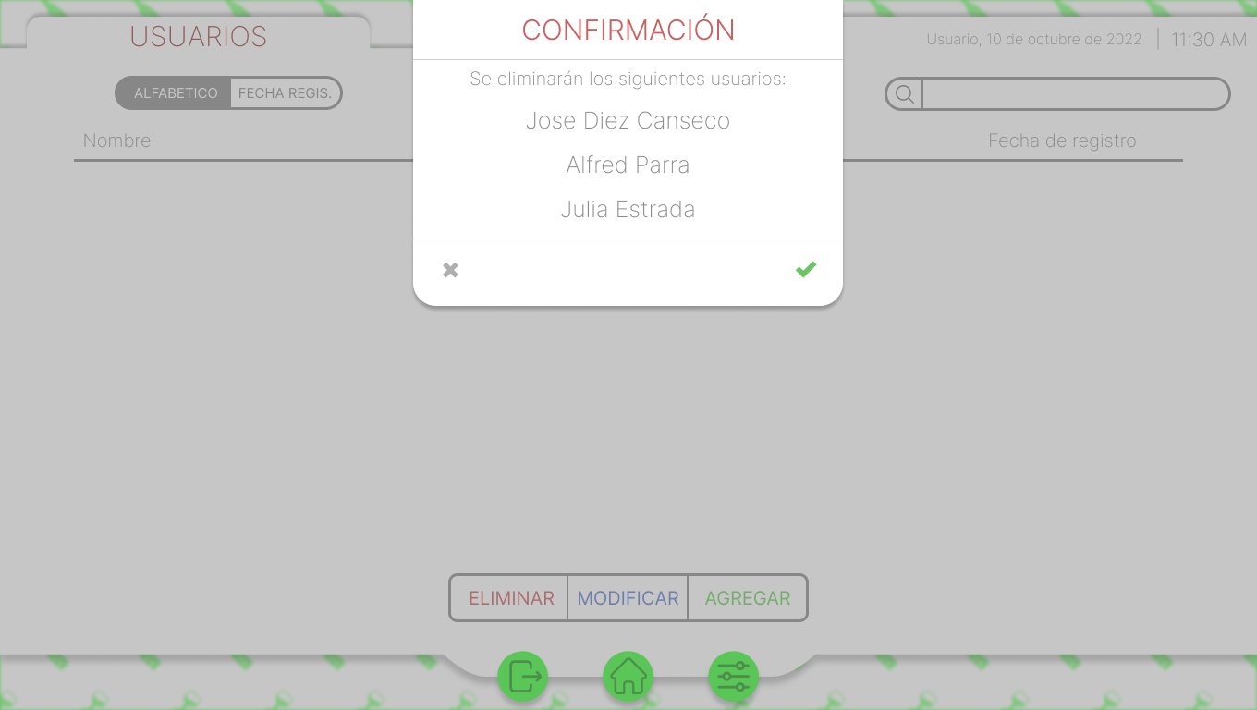

Gráfico 18. Interfaz de eliminar usuario (Ventana emergente).

## VIEW 07: Interfaz de gestión de proveedores

Esta interfaz permite al usuario ver los proveedores que tiene registrados en el sistema (Gráfico 19) además de poder agregarlos (Gráfico 20), modificarlos y eliminarlos (Gráfico 21). Esta vista cubre la historia de usuario HU-07.

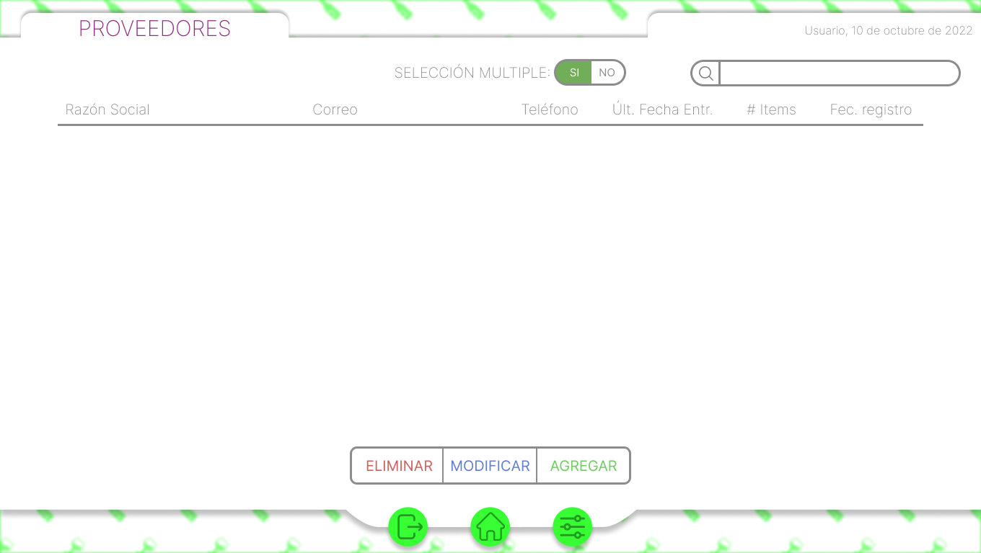

Gráfico 19. Interfaz de gestión de proveedores.

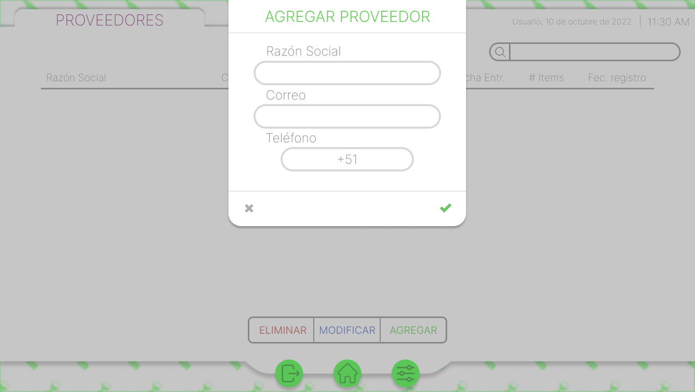

Gráfico 20. Interfaz de agregar proveedor (Ventana emergente).

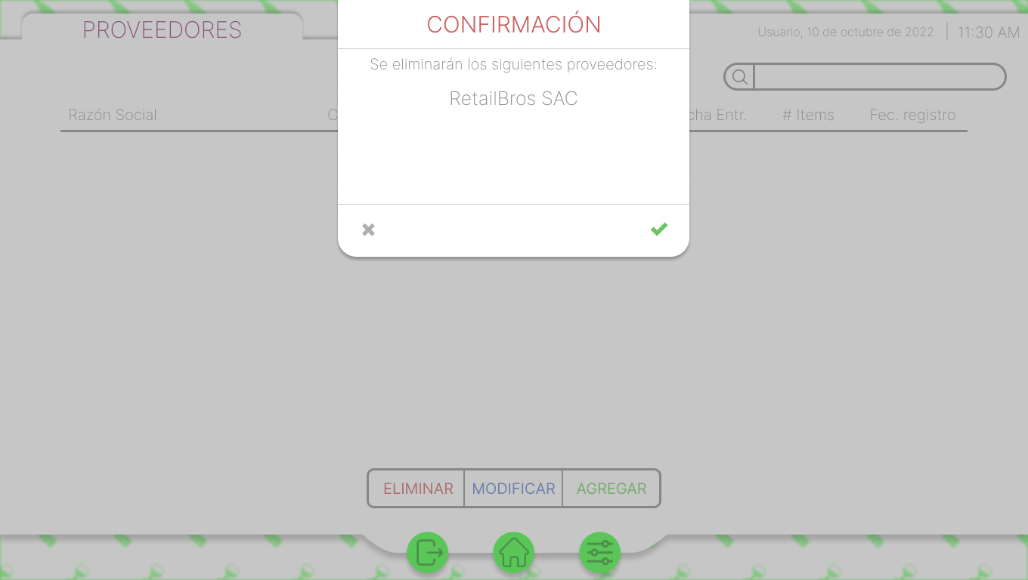

Gráfico 21. Interfaz de eliminar proveedor (ventana emergente).

## VIEW 08: Registro de Clientes

Esta interfaz permite al usuario ver los clientes que tiene registrados en el sistema (Gráfico 22) además de poder agregarlos (Gráfico 23), modificarlos y eliminarlos (Gráfico 24). Esta vista cubre la historia de usuario HU-06.

Gráfico 22. Interfaz de clientes registrados .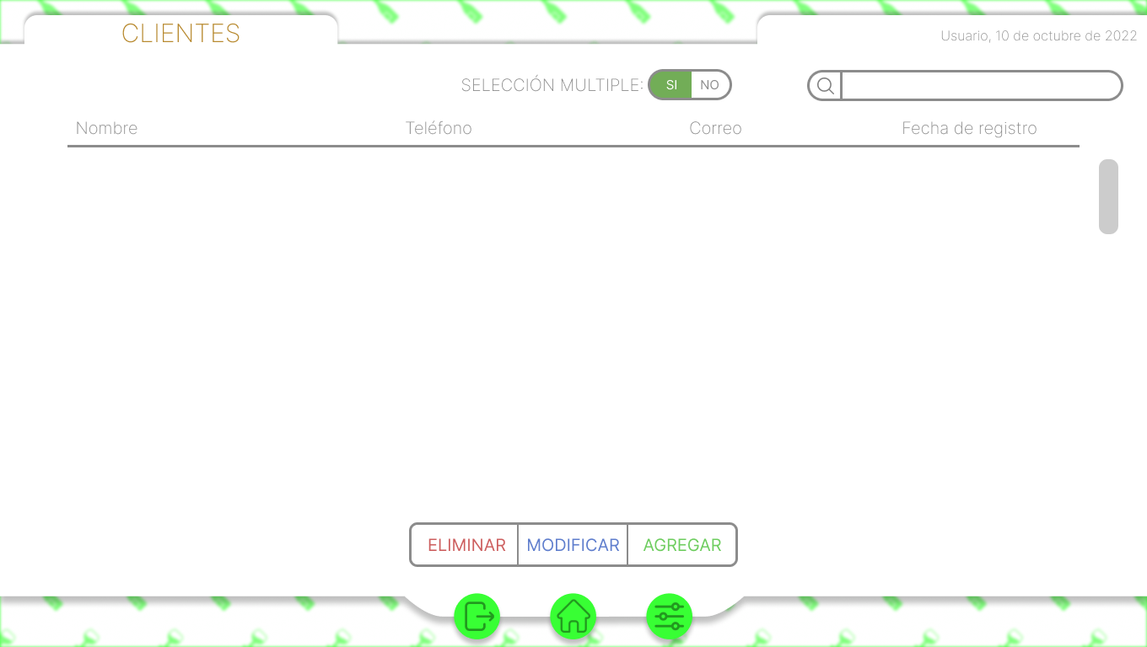

Gráfico 23. Interfaz de agregar cliente.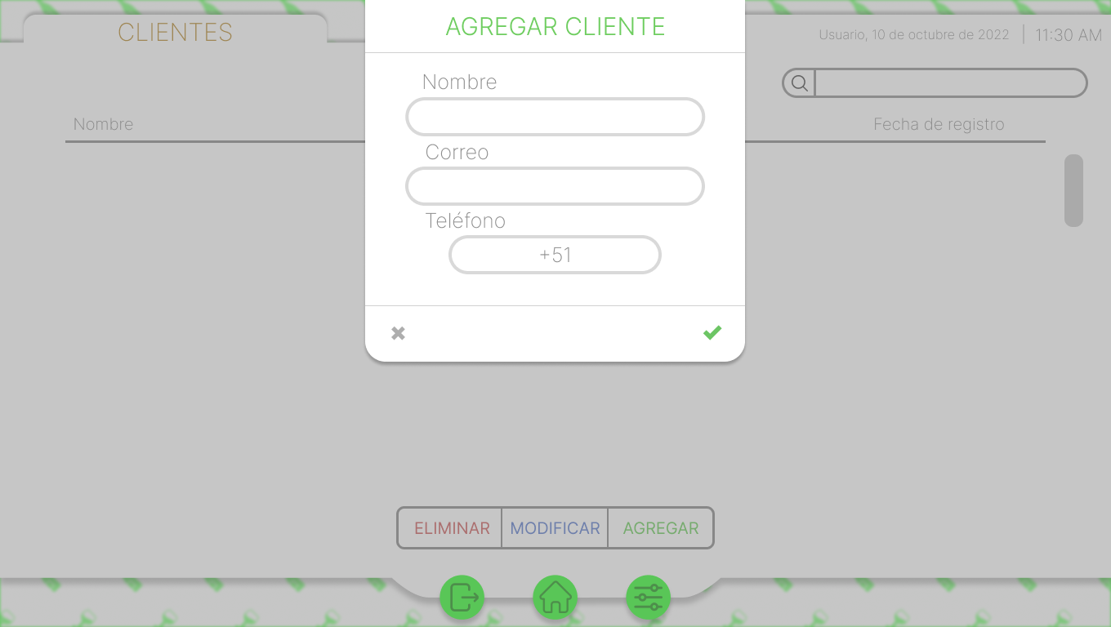

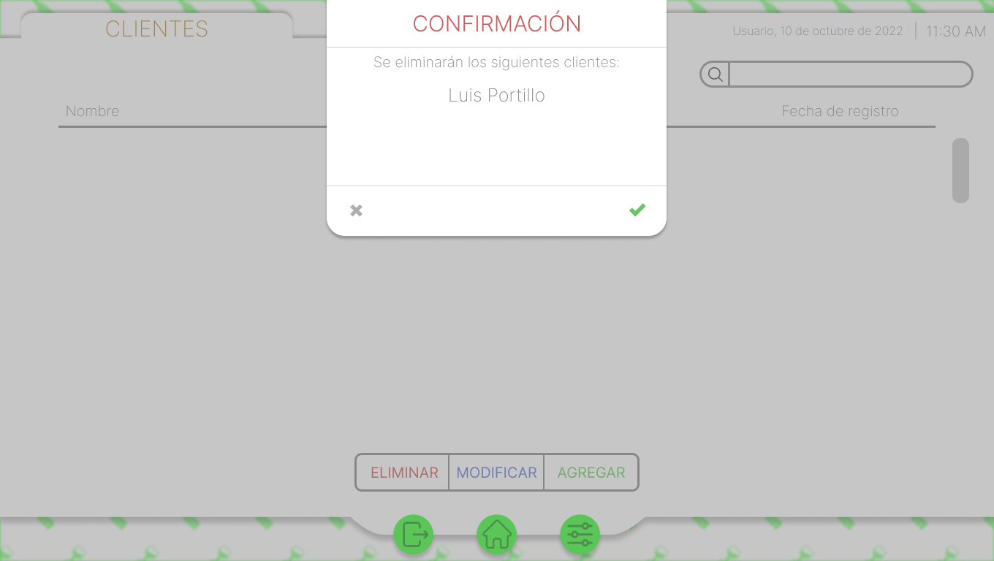

Gráfico 24. Interfaz de eliminar cliente.

## VIEW 09: Interfaz de configuración

La interfaz de configuración permite al usuario ingresar información sobre el negocio que usa el sistema (Gráfico 25). Parte de esta información se usará en otras interfaces como lo puede ser el menú principal del sistema.

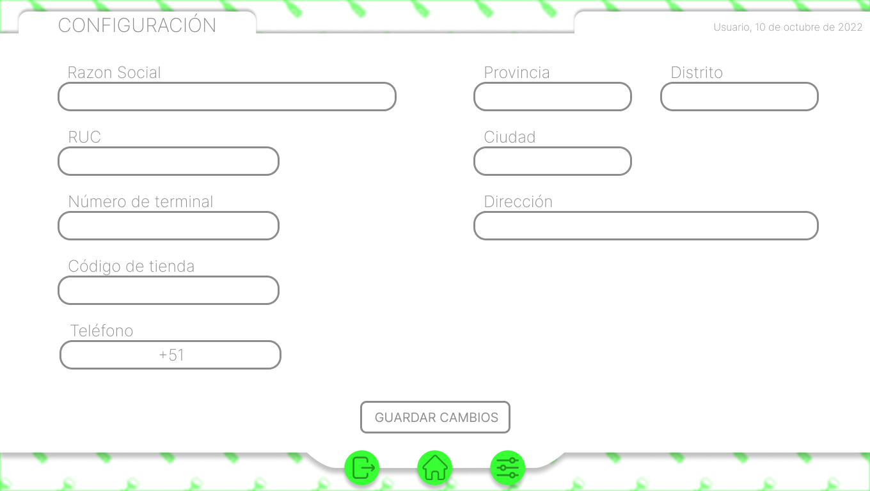

Gráfico 25. Interfaz de configuración de información de negocio.